Actividad colaborativa: cómo calcular la circunferencia de la Tierra
Alrededor de 240 a. C., Eratóstenes, matemático de la antigua Grecia, calculó la circunferencia de la Tierra. Basó sus cálculos en el ángulo de elevación del Sol en el mediodía del solsticio de junio en dos ubicaciones en Egipto que se encontraban a una distancia entre sí que él conocía. En una actividad colaborativa con otra escuela, los estudiantes pueden repetir el cálculo de Eratóstenes con un teléfono inteligente. Cuanto más alejadas estén las escuelas entre sí, más exactos serán los cálculos.
Mientras trabajaba en la famosa biblioteca de Alejandría, Eratóstenes leyó que en Siena (hoy Asuán), que está en el mismo meridiano que Alejandría pero alrededor de 800 km al sur, el Sol estaba justo arriba de un observador en el mediodía del 21 de junio. En Alejandría, en cambio, un obelisco proyectaba una sombra al mediodía. Eratóstenes midió el ángulo de la sombra (7,2° o 1/50 de la circunferencia) y determinó el ángulo entre Alejandría y Siena (la diferencia entre sus latitudes), y a partir de eso calculó la circunferencia de la Tierra.
Para realizar nuestros cálculos, no hace falta que las dos ubicaciones estén en el mismo meridiano, pero si no lo están debemos considerar la diferencia de sus longitudes, lo que en la práctica significa que se debe hacer los cálculos en el mediodía solar de cada ubicación en vez de en las dos ubicaciones al mismo tiempo.

Materiales
Cada grupo de estudiantes necesitará:
- Un teléfono inteligente al que se le ha instalado una aplicación de inclinómetro y una de planetario.

Procedimiento
Pide a los estudiantes que:
- Averigüen el pronóstico del tiempo de ambas ubicaciones y seleccionen un día despejado para hacer el experimento.
No importa en qué momento del año hagan el experimento, porque estamos trabajando con alturas comparativas en lugar de absolutas.
- Usen la aplicación de planetario para determinar la hora exacta del mediodía solar de cada ubicación.
- Usen, por ejemplo, Google Maps para encontrar la distancia norte-sur entre las dos ubicaciones (la distancia entre los círculos de latitud).
- El día convenido, determinen la altura del Sol en el mediodía solar de cada ubicación, como se describe en la primera actividad.
- Calculen la circunferencia de la Tierra con las siguientes ecuaciones:
Distancia angular / 360° = distancia entre las latitudes de las ubicaciones / circunferencia de la Tierra Ecuación 3
O, puesto de otra manera,:
Circunferencia de la Tierra = distancia entre las latitudes de las ubicaciones x 360° / distancia angular Ecuación 4

Discusión
Pide a los estudiantes que usen la aplicación de planetario para averiguar la altura del Sol en el mediodía solar de cada ubicación. ¿Qué tan exactas fueron sus mediciones? ¿Qué valor de la circunferencia de la Tierra obtienen si usan los datos de la aplicación de planetario?
Según la aplicación de planetario, la altura del Sol al mediodía era de 72,2° en Tarragona y 67,7° en Lyon, con una distancia angular de 4,5°. Google Maps indica que las dos ubicaciones se encuentran a 495 km una de la otra. Esto da como resultado:
495 km x 360° / 4.5° = 39 600 km
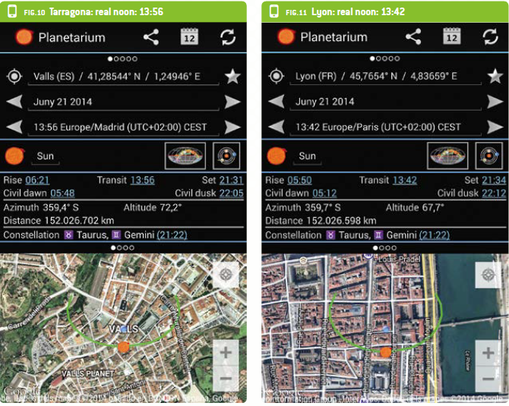
Figura 10: Tarragona y Lyon en una aplicación de planetario.
Imagen cortesía de Philippe Jeanjacquot y Pere Compte
Si la aplicación de planetario permite medir un ángulo de inclinación con una exactitud de 0,1°, ¿qué error puede presentarse en el cálculo de los estudiantes sobre la circunferencia de la Tierra?
Si nuestra medición hubiera indicado 72,3° para Tarragona y 67,7° para Lyon (una diferencia angular de 4,7°), el resultado hubiera sido:
495 km x 360° / 4.7° = 37 914 km
Entonces, la exactitud de 0,1° origina un error de aproximadamente +/- 1700 km.
En la actualidad, se sabe que la circunferencia de la Tierra es de 40 075 km en el ecuador. Nuestra medición tuvo un error de 475 km, alrededor de 1 %. Si consideramos la exactitud de la aplicación de inclinómetro del teléfono (0,1°), tenemos un error de +/- 2000 km, alrededor de 5 %. Esto es parecido a la exactitud lograda por Eratóstenes hace más de 2000 años. Además de destacar el notable logro de Eratóstenes, esta actividad demuestra la importancia de la precisión en los dispositivos de medición.

